Notatki o macierzach obrotu i o pochodzeniu mnożenia macierzy
Paweł Jan Piskorz
Abstrakt
Notatki w naszym artykule zawierają wyprowadzenia macierzy obrotu układu współrzędnych kartezjańskich $Oxy$ wokół osi $Oz$ oraz macierzy obrotu wektora w tym układzie przeciwnie do kierunku ruchu wskazówek zegara.

Obrót wersorów
Wersory $i$ oraz $j$ to wektory o długości równej jeden leżące odpowiednio na osi $Ox$ oraz osi $Oy$. Obrót wersorów $i$ oraz $j$ o kąt $α$ zilustrowano na rysunku 1. Z rysunku tego widzimy, że
$$i^{'}=cosα i+sinα j (1)$$
$$j^{'}=-sinα i+cosα j (2)$$
Powyższe dwa równania możemy zapisać przy użyciu macierzy obrotu o kąt $α$ jako
$$\left[\begin{matrix}i^{'} \\ j^{'}\end{matrix}\right]=\left[\begin{matrix} cosα & sinα \\ -sinα & cosα\end{matrix}\right]\left[\begin{matrix}i \\ j\end{matrix}\right] (3)$$
Jeżeli dalej obrócimy wersory $i^{'}$ oraz $j^{'}$ o kąt $β$ to otrzymamy wersory $i^{″}$ oraz $j^{″}$
$$\left[\begin{matrix}i^{″} \\ j^{″}\end{matrix}\right]=\left[\begin{matrix} cosβ & sinβ \\ -sinβ & cosβ\end{matrix}\right]\left[\begin{matrix}i^{'} \\ j^{'}\end{matrix}\right] (4)$$
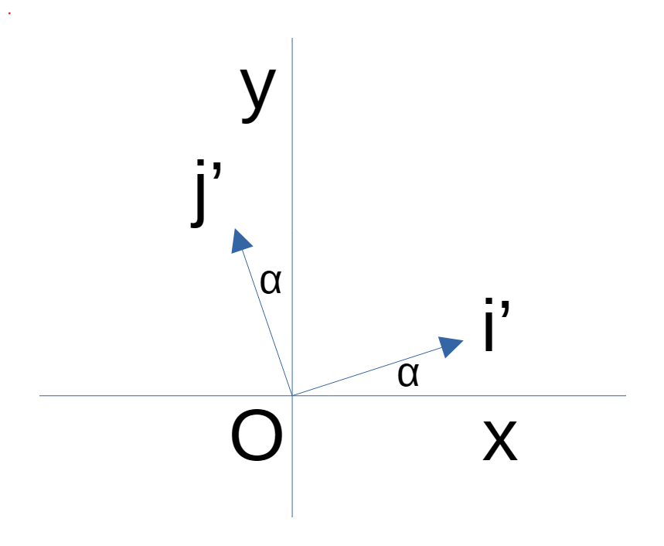
Rysunek 1. Obracamy układ współrzędnych $Oxy$ o kąt $α$ przeciwnie do ruchu wskazówek zegara wokół osi $Oz$ otrzymując układ współrzędnych $Ox^{'}y^{'}$. Oznacza to, że wersory $i$ oraz $j$ zostają obrócone o kąt $α$ i przechodzą w wersory $i^{'}$ oraz $j^{'}$. Na rysunku oznaczenia wersorów $i$ oraz $j$ na osiach $Ox$ i $Oy$ dla przejrzystości pominięto.
Składając obrót wersorów $i$ oraz $j$ o kąt $α$ z obrotem o kąt $β$ otrzymujemy macierz obrotu tych wersorów o kąt $α+β$. Z odpowiednich podstawień otrzymujemy następujące wzory trygonometryczne
$$sin(α+β)=sinαcosβ+cosαsinβ (5)$$
$$cos(α+β)=cosαcosβ-sinαsinβ (6)$$

Obrót wektora
Niech będzie dany wektor $\vec{r}$ tworzący kąt $θ$ z osią $Ox$
$$\vec{r}=x i+y j=rcosθ i+rsinθ j (7)$$
Obracając ten wektor $\vec{r}$ o kąt $α$ otrzymamy wektor ${\vec{r}}^{ ^{'}}$ tworzący kąt $θ+α$ z osią $Ox$
$${\vec{r}}^{ ^{'}}=rcos(θ+α) i+rsin(θ+α) j (8)$$
$$\begin{matrix}{\vec{r}}^{ ^{'}}=r(cosθcosα-sinθsinα) i+r(sinθcosα+cosθsinα) j= \\ =(rcosθcosα-rsinθsinα) i+(rsinθcosα+rcosθsinα) j= \\ =(xcosα-ysinα) i+(ycosα+xsinα) j\end{matrix} (9)$$
Z powyższego otrzymujemy, że współrzędne $x^{'}$ oraz $y^{'}$ wektora $\vec{r}$ obróconego o kąt $α$ wynoszą
$$\begin{matrix}x^{'}=xcosα-ysinα \\ y^{'}=xsinα+ycosα\end{matrix} (10)$$
co w zapisie macierzowym daje
$$\left[\begin{matrix}x^{'} \\ y^{'}\end{matrix}\right]=\left[\begin{matrix}cosα & -sinα \\ sinα & cosα\end{matrix}\right]\left[\begin{matrix}x \\ y\end{matrix}\right] (11)$$

Mnożenie macierzy
Jeżeli chcielibyśmy obrócić wektor o współrzędnych $x,y$ najpierw o kąt $α$ a następnie o kąt $β$ wokół osi $Oz$ to musielibyśmy złożyć dwa obroty co odpowiada w macierzowym zapisie
$$\left[\begin{matrix}x^{″} \\ y^{″}\end{matrix}\right]=\left[\begin{matrix}cosβ & -sinβ \\ sinβ & cosβ\end{matrix}\right]\left[\begin{matrix}cosα & -sinα \\ sinα & cosα\end{matrix}\right]\left[\begin{matrix}x \\ y\end{matrix}\right] (12)$$
a skrótowo
$$r^{″}=BAr (13)$$
gdzie
$$A=\left[\begin{matrix}cosα & -sinα \\ sinα & cosα\end{matrix}\right] B=\left[\begin{matrix}cosβ & -sinβ \\ sinβ & cosβ\end{matrix}\right] (14)$$
Jeżeli wyliczymy $x^{'}$ oraz $y^{'}$ z operacji macierzowej
$$r^{'}=Ar (15)$$
a następnie $x^{″}$ oraz $y^{″}$
$$r^{″}=Br^{'} (16)$$
to okaże się, że wynik jaki otrzymamy jest równoważny mnożeniu
$$r^{″}=Cr (17)$$
gdzie
$$C=BA (18)$$
przy czym wyrazy $c_{m,n}$ macierzy $C$ są wyliczone jako
cm,n=k​bm,kak,n (19)
Zapis $c_{m,n}$ odnosi się do elementu macierzy $C$ w $m$-tym wierszu oraz w $n$-tej kolumnie. Można się przekonać o tym podstawiając odpowiednie wartości elementów macierzy obrotów do równania na $r$, $r^{'}$ oraz na $r^{″}$ gdzie
$$r=\left[\begin{matrix}x \\ y\end{matrix}\right] r^{'}=\left[\begin{matrix}x^{'} \\ y^{'}\end{matrix}\right] r^{″}=\left[\begin{matrix}x^{″} \\ y^{″}\end{matrix}\right] (20)$$
Zauważamy, że jeżeli $A$ jest macierzą obrotu o kąt $α$ oraz $B$ jest macierzą obrotu o kąt $β$ a obie rotacje są wokół osi $Oz$ to wtedy mamy
$$BA=AB (21)$$
ponieważ kolejność obrotów wokół tej samej osi nie ma znaczenia i najpierw możemy dokonać obrotu o kąt $α$ a potem o kąt $β$ lub w odwrotnym porządku a otrzymamy ten sam rezultat złożenia obrotów. W przypadku takich obrotów mnożenie macierzowe jest przemienne jednakże w ogólności mnożenie macierzowe macierzy $A$ i $B$ przemienne nie jest
$$AB≠BA (22)$$

